LUYỆN TẬP
Phần I. Trắc nghiệm
Bài 1: Khoanh vào chữ cái đặt trước câu trả lời đúng.
Câu 1: 4cm gấp lên 7 lần được:
A. 28cm | B. 35cm | C. 42cm | D. 49cm
Câu 2. Điền dấu thích hợp vào chỗ chấm: 4 × 7 … 21 + 8
A. < B. > C. =
Câu 3. Kết quả của phép tính 5 × 4 + 5 bằng
A. 25 B. 40 C. 60 D. 65
Câu 4: Lấy 3 nhân với số lớn nhất có một chữ số được kết quả là
A. 30 B. 3 C. 40 D. 27

Bài 2: Đúng ghi Đ, sai ghi S
a) Mỗi thùng có 4l dầu, 7 thùng như thế có 28l dầu
b) Có 30 kg gạo chia đều vào 3 bao. Vậy mỗi bao có 10 kg gạo.
c) Mỗi hộp có 8 viên bi, 10 hộp như thế có 80 viên bi
d) Có 36 học sinh chia đều vào các nhóm mỗi nhóm 4 học sinh. Vậy có tất cả 8 nhóm
Bài 3: Nối phép tính với kết quả đúng
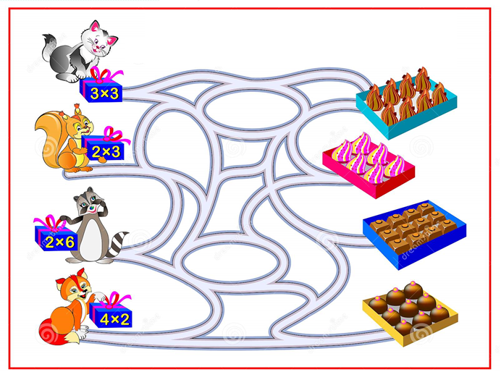
Phần II. Tự luận
Bài 1: Viết các số dưới đây thành tổng của các trăm, chục, đơn vị

350
305
257
983

Bài 2: Đặt tính rồi tính
326 + 457
413 + 44
849 - 175
762 - 29
Bài 3: . Điền dấu >, <, =
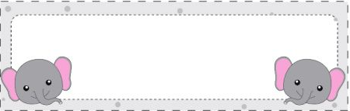
521 + 125 … 806 – 122
65 + 28 … 95 -15
5dm × 4 …… 80cm + 120cm
400 + 60 + 9 … 459
Bài 4: Quan sát tranh rồi trả lời câu hỏi.
a) Con mèo cân nặng mấy ki-lô-gam?
b) Quả dưa cân nặng mấy ki-lô-gam?
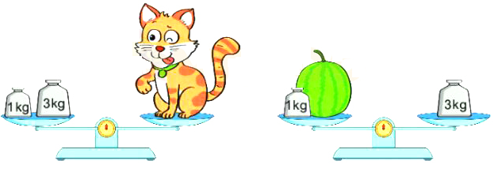

Bài 5: Trong vườn ươm có 657 cây giống, người ta lấy đi 239 cây giống để trồng rừng. Hỏi trong vườn ươm còn lại bao nhiêu cây giống?
Bài 6: Thuyền thứ nhất có 305 người, thuyền thứ hai có nhiều hơn thuyền thứ nhất 86 người. Hỏi thuyền thứ hai có bao nhiêu người? | 
Bài 7*: Số tuổi của Mai hiện nay bằng số nhỏ nhất có hai chữ số giống nhau. Chị hơn Mai 4 tuổi. Hỏi tổng số tuổi của hai chị em hiện nay bằng bao nhiêu tuổi?
Bài 8*: Cho các chữ số 8,0,5. Hãy viết tất cả các số có ba chữ số khác nhau từ các số đã cho. Viết các số vừa lập theo thứ tự từ bé đến lớn.
LUYỆN TẬP
Phần I. Trắc nghiệm
Bài 1: Nối phép tính với kết quả đúng
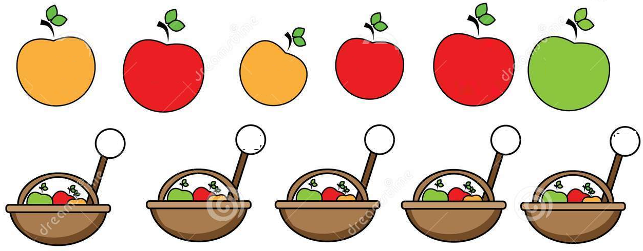
6
20
24
101
9
3 × 3
40 : 4
8 × 3
24 : 4
4 × 6
4 × 5
Phần 2: Tự luận
Bài 1: Với mỗi bức tranh, hãy viết 1 phép nhân và hai phép chia tương ứng
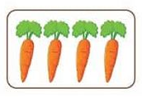
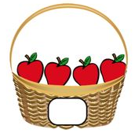
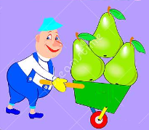

Bài 2: Tính nhẩm
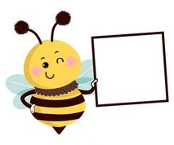
7 : 1
1 × 7
1 × 8
8 : 1
1 × 9
9 : 1
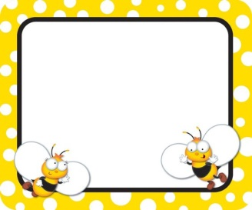
Bài 3: Tính nhẩm
4 × 7
28 : 4
3 × 8
24 : 3
3 × 9
27 : 3

Bài 5: Mẹ mẹ đi chợ mang về 24 quả trứng xếp đều vào 3 giỏ. Hỏi mỗi giỏ có bao nhiêu quả trứng ?
Bài 6: Mỗi bàn ăn xếp 4 chiếc ghế. Hỏi cần có bao nhiêu chiếc ghế để xếp đủ cho 8 bàn ăn như thế?
Bài 7*: Tìm số nhỏ nhất có hai chữ số mà tích của hai chữ số bằng 12 và có một chữ số bằng 4.
Bài 6: Điền dấu (+, -, x, :) vào ô trống để được phép tính đúng:
3

5

15
=
30
4

5

2
=
10

LUYỆN TẬP
Phần I. Trắc nghiệm
Bài 1: Khoanh vào chữ cái đặt trước câu trả lời đúng
Câu 1: Điền số thích hợp vào dãy số: 9, 18, 27, 36, ......
A. 37 B. 28 C. 43 D. 45
Câu 2: Số thích hợp viết vào ô trống là:
A. 8 B. 6  C. 5 D. 10 | 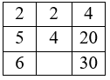
Câu 3. Trong phép nhân 3 × = 18: Số cần điền vào ô trống là:
- 7 B. 5 C.6 D. 8
Câu 4: Bình tính 0 : 7 × 1 có kết quả là?
A. 7 B. 1 C. 0 D. 10

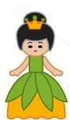
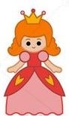
Bài 2: Nối phép tính với kết quả đúng
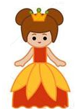
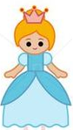

32 : 4
28 : 4
27 : 3
18 : 3

8
7
6
9

Phần II. Tự luận
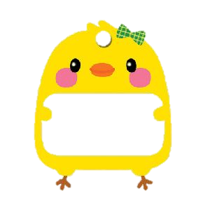
Bài 1: Tính nhẩm
3 × 0
0 : 3
6 × 0
0 : 6
4 × 0
0 : 4

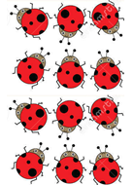
Bài 2: Với mỗi bức tranh, viết hai phép nhân tương ứng
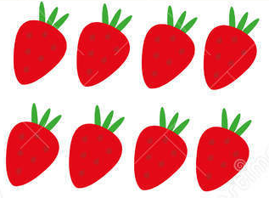
× = | × =
× = | × =
Bài 3: Có 35kg cam chia đều vào 5 túi. Hỏi mỗi túi cam nặng bao nhiêu ki-lô-gam?
Bài 4: Một con trâu có 4 chân. Hỏi 3 con trâu có mấy chân? | 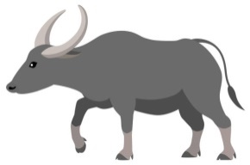
Bài 5*: Tìm một số biết nếu lấy 3 nhân với số đó thì được số liền trước của số nhỏ nhất có hai chữ số.
Bài 6*: Cho các số 3,5,15. Em hãy viết 4 phép tính từ các số đã cho?

